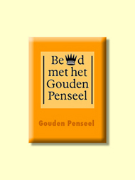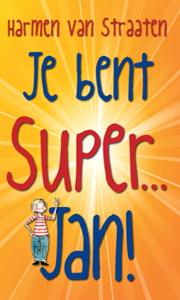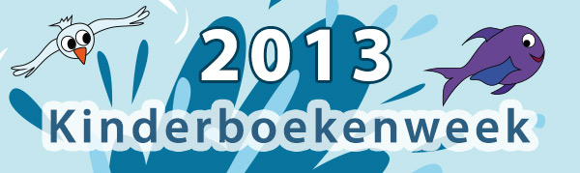

**Het boek**

**De gouden penseel**

Voor de mooiste tekening

**De kinderjury** Kinderen kiezen hun leukste boek.

**De gouden** **griffel** Voor het mooiste boek 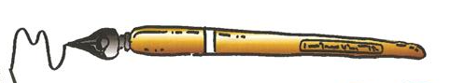

**De auteur** de schrijver

**Bekronen** een prijs geven

**Het kinderboekenbal**